生命健康特色活动亮相2025中关村论坛年会
中关村“科创π”科学家项目路演
3月28日，“中关村‘科创π’科学家项目路演”活动、“细胞和基因治疗”专场围炉夜话活动在2025中关村论坛年会上先后亮相。来自生命健康领域的8家企业、中国科学院院士马光辉等6位知名科学家，以及来自投资机构、科研院所、政府机构等的各界嘉宾共同参与，探讨生命健康领域的全球发展趋势、投资机会以及面临的挑战，取得丰硕成果。
项目路演：“科创π”的无限可能
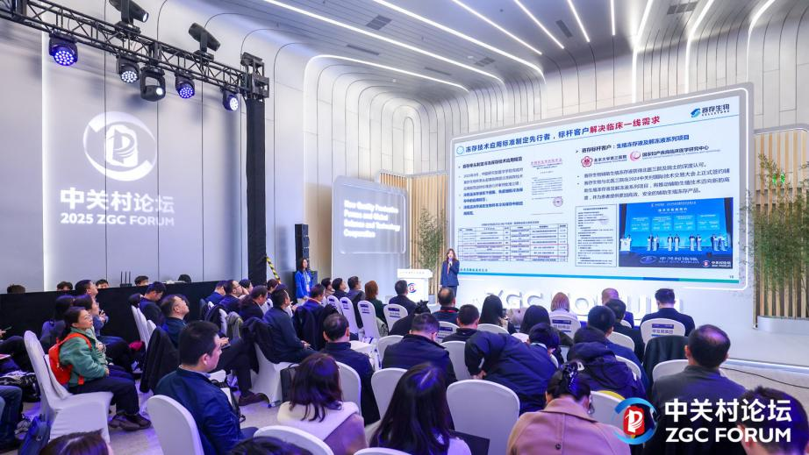

生命健康是人类永恒的追求，而医疗创新则是推动这一追求不断前行的核心动力。3月28日上午，中关村“科创π”科学家项目路演——生命健康医疗专场在中关村国际创新中心举办。神济昌华（北京）生物科技有限公司、北京迈格松生物科技有限公司、北京拓领博泰生物科技有限公司、海湃泰克（北京）生物医药科技有限公司、赛存（北京）生物科技有限公司、北京竞未来生物科技有限公司、南京思元医疗技术有限公司、北京芯智达神经技术有限公司等8家生命健康领域的创新企业进行项目展示，涵盖神经系统疾病基因治疗、迁移体技术应用、自身免疫疾病创新药物研发、GPCR靶点创新药物研发、生物样本冻存液研发、单细胞蛋白规模化生产、再生医学创新材料以及脑机接口技术等多个前沿领域，水木创投、幂方资本、荷塘创投、启航投资、龙磐投资等多家知名投资机构参加了路演活动，并现场与企业代表互动。

